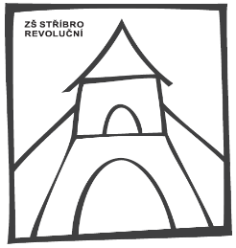 | ZÁKLADNÍ ŠKOLA, STŘÍBRO, REVOLUČNÍ 1431

Autobusová a minibusová doprava
Petr Slavík
Smrková 6
312 00 Plzeň
__________________

Objednávka č. ZŠ/308/22
Stříbro dne 27.5.2022

Objednáváme u Vás :

dle Vaší cenové nabídky ve výši 48 400 Kč vč. DPH přepravu žáků a pedagogů 15místným minibusem v počtu 9 osob v termínu od 13. do 17. června 2022 do Rudolstadtu (Německo) – projekt Erasmus+, včetně přepravy během projektového týdne. Program pobytu v příloze.

Odjezd: 13.6. v 10,00 hod. ze dvora školy.

Návrat: 17.6. do místa odjezdu.

S pozdravem

Mgr. Jasmína Vaňková
ředitelka školy

Vyřizuje: Ilona Novotná
Odběratel: Základní škola, Revoluční 1431, 349 01 Stříbro
IČO: 70842515
ČSOB Stříbro, č.ú. 185175607/0300
tel. 374 622 984, 728 900 500
E-mail: ucetni@zsrevolucnistribro.cz
Způsob úhrady: převodním příkazem

